SKT 에이닷, ‘멀티 LLM 에이전트’
PC 버전 출시로 AI 검색 경험 강화
- 8종의 글로벌 LLM을 웹 브라우저에서 간편하게 접속… PC, 태블릿으로 이용 확대
- 다양한 모델 간 질문 비교·교차 대화 지원하는 차별화된 기능으로 AI 경험 극대화
- 에이닷의 첫 번째 웹 기반 서비스로 2천만원 규모 AI 활용 사례 공모전도 진행 예정
엠바고 : 배포 즉시 사용 가능합니다.

[2024. 10. 22.]

SK텔레콤(대표이사 CEO 유영상, www.sktelecom.com)의 AI 개인비서 서비스인 ‘에이닷’이 PC 버전 ‘멀티 LLM 에이전트’(https://adot.ai)를 22일 공개했다.

이번 PC 버전 출시는 모바일 중심으로 성장해 온 에이닷의 첫 번째 웹 서비스로, 크롬이나 사파리 등 다양한 브라우저를 통해 PC나 태블릿에서도 손쉽게 접근할 수 있게 됐다는 점에서 의미가 있다.

멀티 LLM 에이전트에서는 ChatGPT 3종과 Anthropic의 Claude 3종, Perplexity, 그리고 SKT 자체 모델인 A.X까지 총 8종의 LLM모델을 무료로 사용할 수 있다. 특히 서비스 오픈 후 별도의 이용료 없이 베타 서비스를 운영하며, GPT 4o나 Claude opus처럼 타 서비스 유료 구독 기반의 모델도 베타 서비스 기간 동안 무상으로 제공된다.

모바일에서와 마찬가지로 모델에 동일한 질문을 하고 싶을 경우 일일이 복사해서 붙여 넣는 번거로움 없이 ‘다른 AI 비교하기’ 기능을 통해 한 번에 비교할 수 있다. 후속 대화를 진행할 때도 모델을 변경하면 이전 대화 맥락을 반영해 자연스럽게 이어지는 교차 대화가 가능하다는 점도 큰 장점이다.

사용자는 ‘맞춤 답변’ 설정을 통해 본인의 정보를 참고한 답변을 받거나, 3줄 요약 등 형식을 자유롭게 지정할 수 있다. 또한 '추가 설정’ 메뉴에서 개인이 자주 사용하는 요청사항(ex. “답변 중 영어는 항상 한국어 표기를 병행”)을 저장해 놓으면, AI가 개인 선호에 맞는 답변을 제공해 편의성을 더욱 향상시켰다.

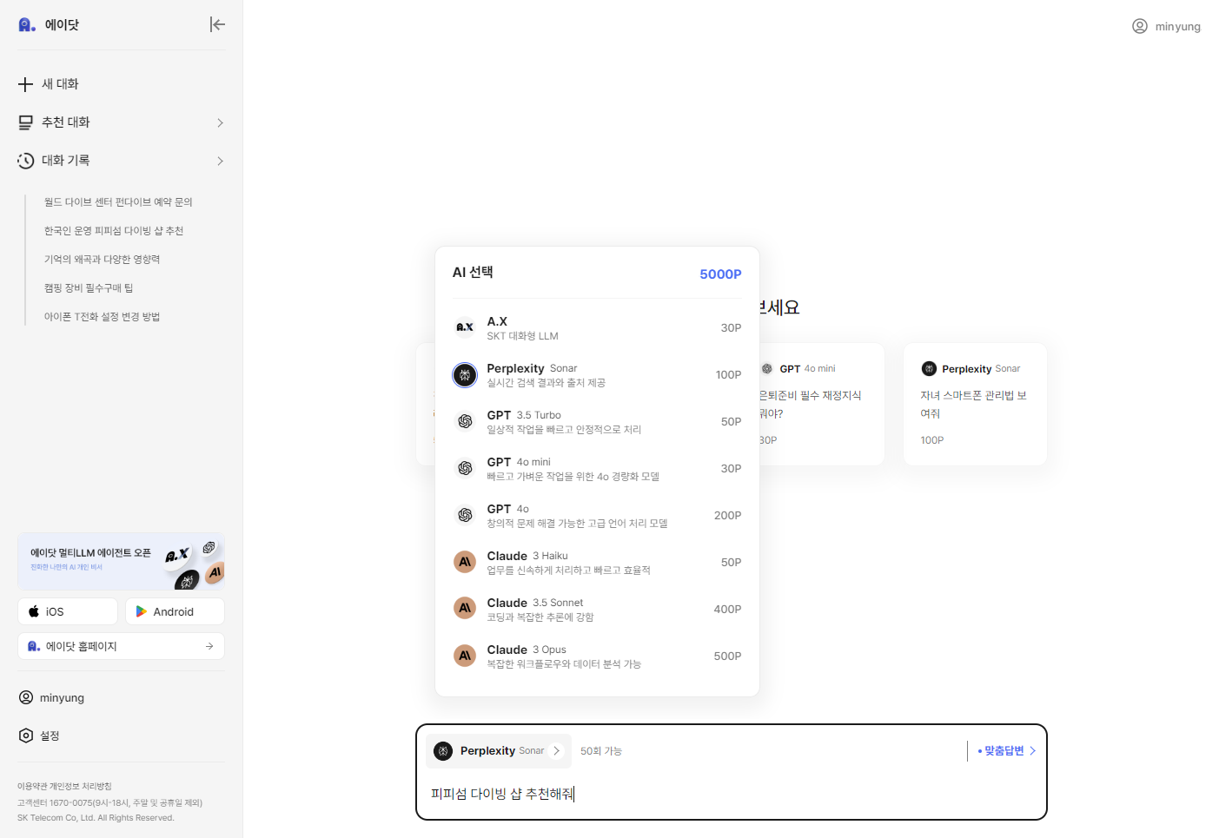
[ 에이닷 멀티 LLM 에이전트 PC 버전 이용 화면]

현재 제공되는 8종의 모델 외에도 Google Gemini 와 GPT o1-preview, GPT o1-mini 등 최신 LLM을 추가하는 것을 검토하고 있다.

멀티 LLM 에이전트 PC 버전 출시를 기념한 AI 활용 사례 공모전도 진행될 예정이다. 우수 프롬프트 및 홍보 콘텐츠를 모집하여 1등에게 1천만원의 상금을 수여하는 등 총 2천만원 규모의 시상을 진행할 예정이며, 상세 내용은 11월 초 에이닷 앱 내 이벤트에서 확인할 수 있다.

SKT 장성운 AI서비스사업부 운영기획 담당은 “이번 PC 버전 출시로 누구나 다양한 LLM을 보다 쉽고 간편하게 이용할 수 있게 됐다”며 “앞으로도 에이닷을 통해 글로벌 최첨단 AI 사용 경험을 지속적으로 제공해 나갈 것”이라고 강조했다.

※ 사진설명
SK텔레콤이 AI개인비서 서비스 ‘에이닷’을 웹 브라우저에서도 이용할 수 있는 PC 버전 ‘멀티 LLM 에이전트’(https://adot.ai)를 22일 공개했다.

끝.

